Отчет муниципального бюджетного учреждения культуры
«Городской Дворец культуры» г.Назарово Красноярского края
2017 год
Городской Дворец культуры расположен на центральной площади города, является одним из ведущих учреждений культуры города Назарово с богатой славной историей. В 2017 году отметил свой 60-летний юбилей.
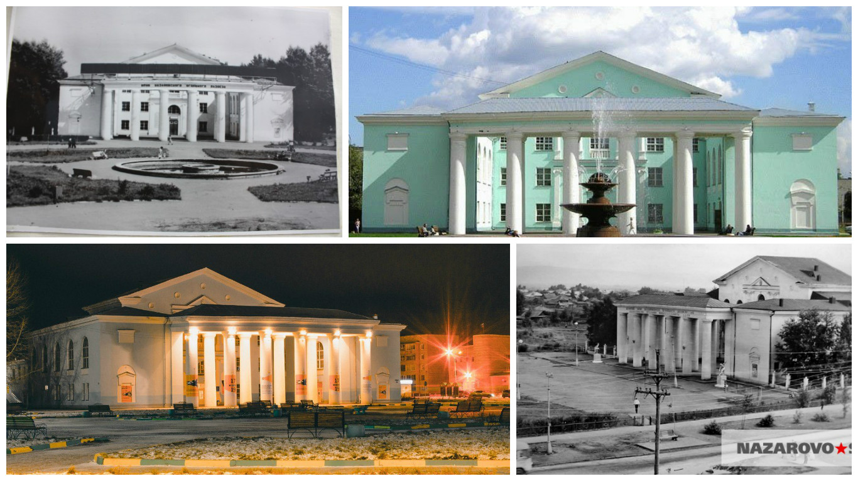
Муниципальное бюджетное учреждение культуры «Городской Дворец культуры» г. Назарово Красноярского края — центр культурно-просветительской творческой деятельности и организации досуга населения г. Назарово, с большим диапазоном форм деятельности, направленных на развитие духовности и общей культуры горожан.
Основной задачей коллектива является внедрение в культурную жизнь города традиций, форм и методов культурно-просветительной и досугово-массовой работы, внутриколлективный, межведомственный и межрегиональный обмен, а также передача и сохранение творческого багажа, поиск инновационных моделей и путей реализации социально-культурной деятельности.
ГДК – главная сценическая площадка города, 2 зала: большой зрительный зал на 500 мест и малый зал на 100 мест. 9 репетиционных классов для занятий вокалом, хореографией, хоровым пением, клуба гитаристов, духового оркестра, декоративно-прикладным творчеством. В детском парке за зданием ГДК установлена стационарная сцена, что позволяет более разнообразно организовывать творческую жизнь и досуг горожан всех возрастов, а особенно семейных групп.
В наличии современная световая и звуковая аппаратура, которая используется для проведения концертов, мероприятий, фестивалей. Уличное звуковое и световое оборудование – благодаря чему увеличилось число мероприятий, проходящих на открытой площадке.
Народные гуляния, посвященные Дню города и Дню России
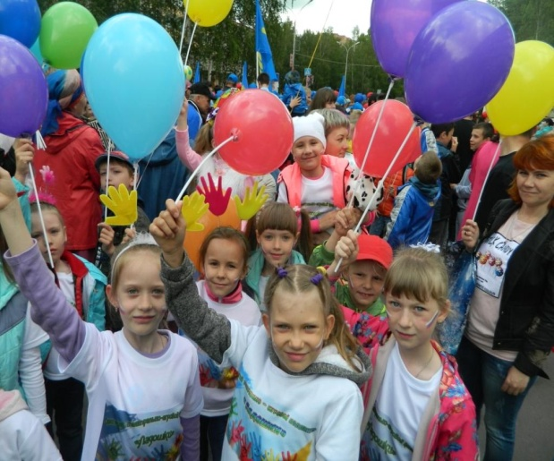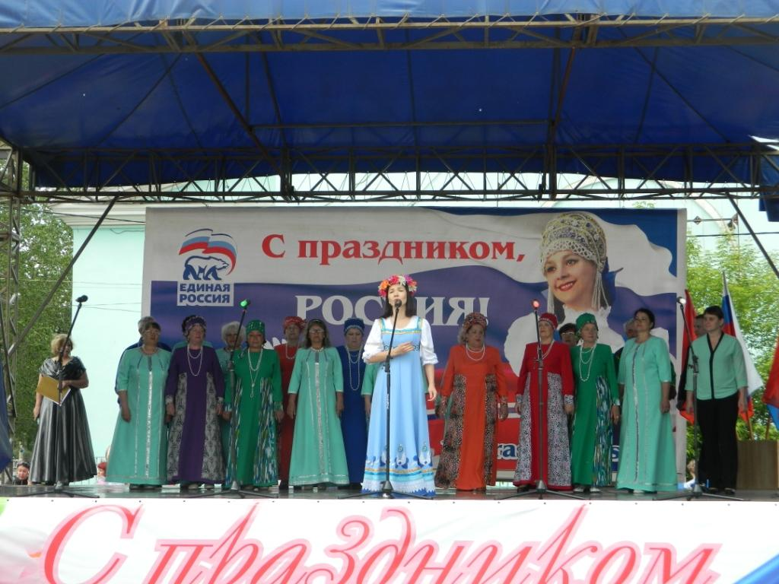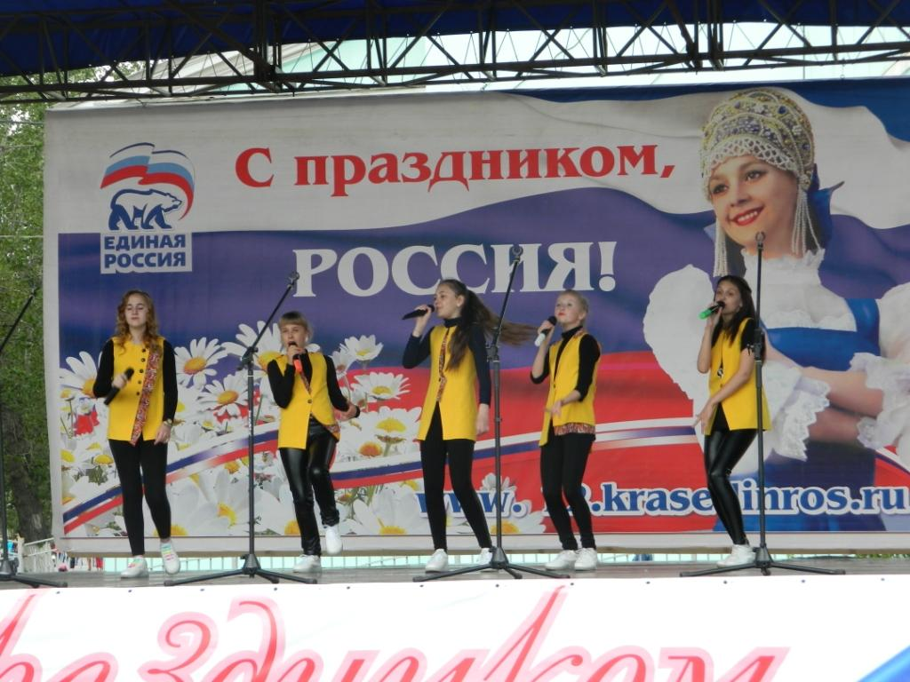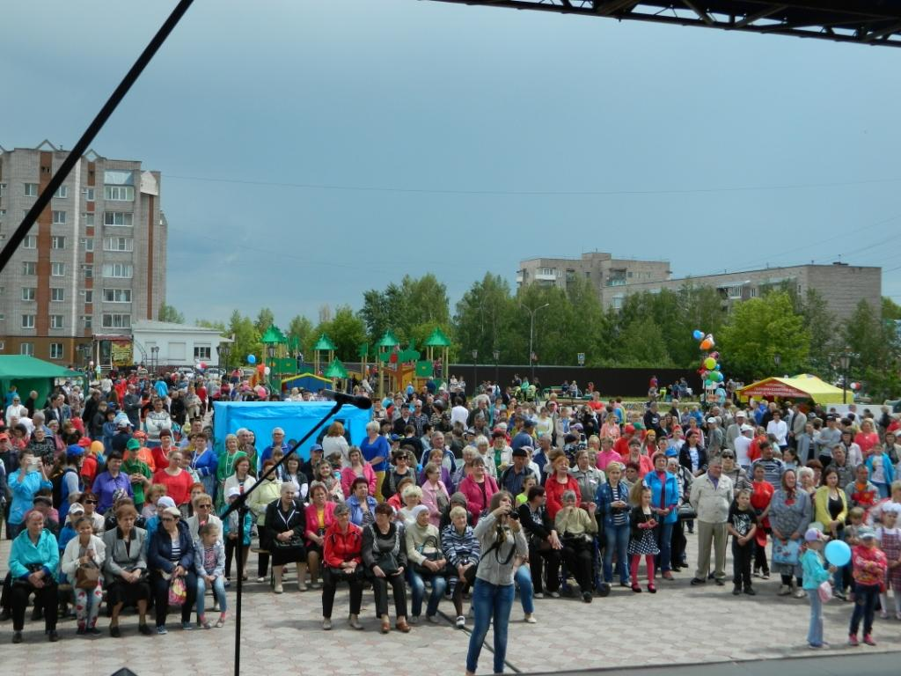
Городской Дворец Культуры развивает партнерские отношения с гастролирующими коллективами, познакомив жителей города с новыми именами, что позволило оценить г. Назарово, как высококультурный центр Красноярья с благоприятной жизненной средой.

Анастасия и Геннадий Заволокины
Ансамбль «Частушка» Группа «Белый орел»
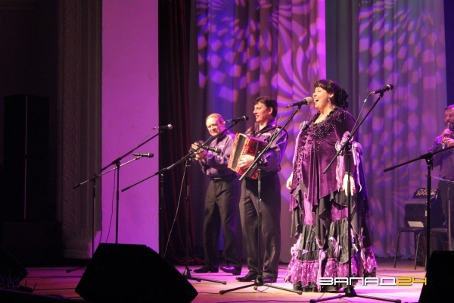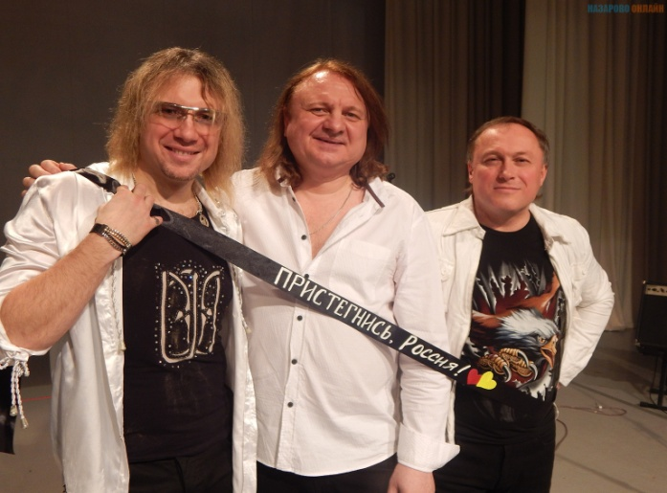

Городской Дворец культуры является современным, хорошо оснащенным культуротворческим центром, коллектив которого непрерывно работает над формированием творческого имиджа города, развитием досугово-просветительской ситуации посредством культурных инициатив согласно современным стандартам, широкому спектру потребностей населения, а также возникающим социальным веяниям в городе. Все услуги носят интегрированный характер и представляются для всех социальных групп населения. Направлены на культурное обогащение и улучшение социального состояния общества, соответствуют высоким профессиональным и этическим нормам. Всего за год проведено 446 мероприятий.
Новогодний спектакль Концерт, посвященный
«На балу у Спящей красавицы» Дню матери
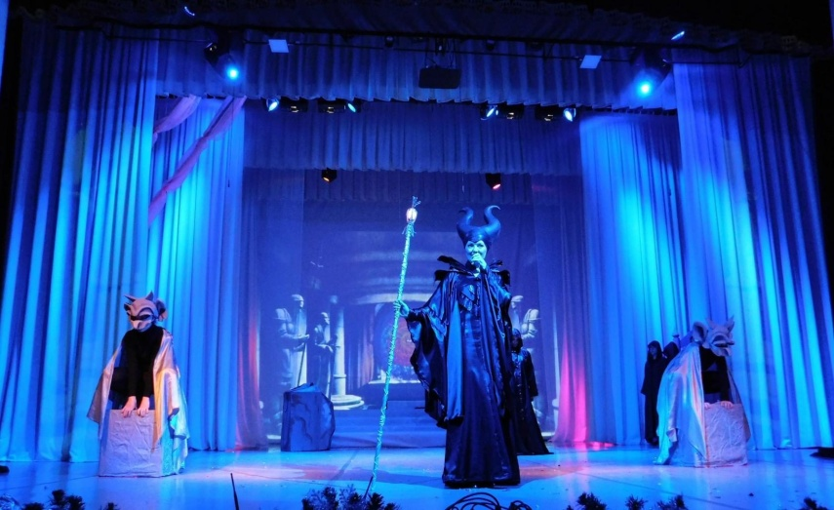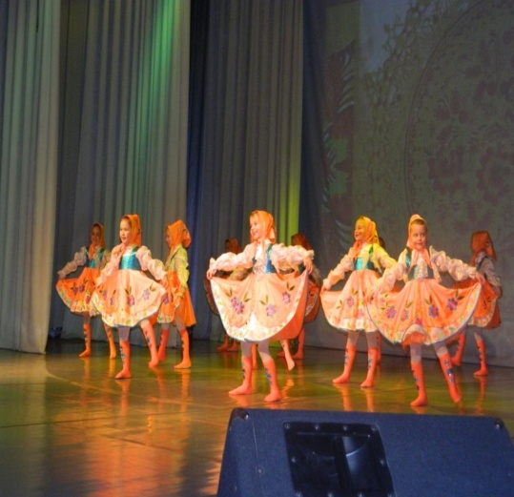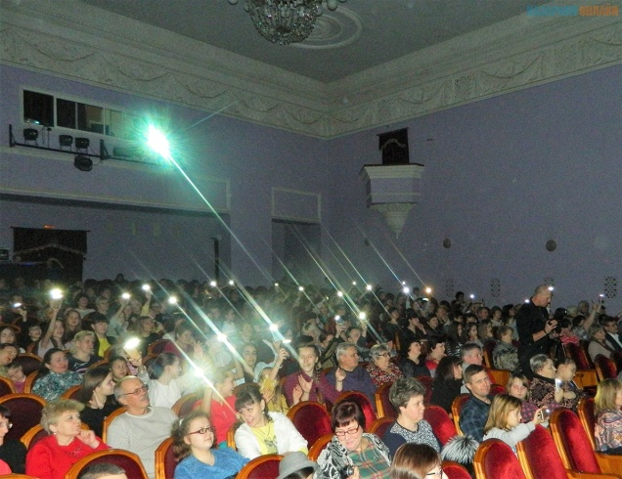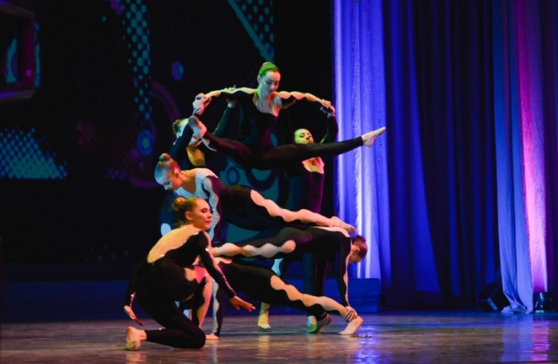
Юбилейный концерт Олимпиада народного творчества
вокальной группы «Папины дочки»

В МБУК «ГДК» занимаются 56 уникальных детских и взрослых творческих коллектива, клубных формирований самодеятельного народного творчества, 12 из них имеют звание «народный» и «образцовый», в которых занимаются 1500 тысяч человек в возрасте от 3 до 80 лет, в различных видах и жанрах творчества. В коллективах работают профессионалы своего дела. Интересный репертуар, профессиональные фонограммы, яркие костюмы – вот основа успеха каждого отдельного номера, и, конечно, кропотливый труд участников и руководителей. В течение 2017 года коллективы художественной самодеятельности приняли участие в 77 конкурсах и фестивалях городского, регионального, краевого, всероссийского и международного уровня.
1. Краевой фестиваль казачьей культуры «Сибирская станица», Народный самодеятельный коллектив ВИА «Славяне», народный хор русской песни «Надежда», народный ансамбль песни «Отрада», вокальный ансамбль «Раздолье», Дипломы участников;
2. ХVII Всероссийский детско-юношеских фестиваль авторской песни «Искитим, г.Искитим, Студия гитары «Музыка и слово», Диплом лауреатов;
3. IV Всероссийский фестиваль-конкурс искусств «Вертикаль-личность», г.Красноярск, Образцовая студия эстрадной песни «Золотой ключик», детский театрально-игровой коллектив «Ладошки», образцовая студия музыкального развития «Школа виртуозов» , студия гитары «Музыка и слово», Дипломы лауреатов I, II, III степеней;
4. Международный конкурс фестиваль «Мой путь», г.Сочи Образцовая студия эстрадной песни «Золотой ключик», Лауреат III степени;
5. III международный конкурс дарований и талантов «Лазурная звезда», г.Анапа, Образцовая студия эстрадной песни «Золотой ключик», Лауреат III cтепени;
6. Всероссийский конкурс-фестиваль «Результат», г.Красноярск, Образцовая студия эстрадной песни «Золотой ключик», Гран-При, лауреат I, II, III степеней, дипломант I степени;
7. Межрегиональный фестиваль-конкурс детско-юношеского творчества «Таланты на-Гора», г.Кемерово, Образцовая студия эстрадной песни «Золотой ключик», образцовая студия музыкального развития «Школа виртуозов», образцовый ансамбль эстрадно-спортивного танца «Конфетти», Дипломы Лауреатов;
8. Международный конкурс-фестиваль «DreamFest dance», г.Казань, Образцовый ансамбль эстрадно-спортивного танца «Конфетти», Лауреат I, II степеней, Дипломант Iстепени;
9. Краевой фестиваль славянской культуры «Солнцеворот», с.Новобирилюссы, Народный хор русской песни «Надежда», вокальный ансамбль «Раздолье», народный ансамбль песни «Отрада», Дипломы участников;
10. III международный конкурс-фестиваль «Енисейские просторы», г.Красноярск, Образцовая студия эстрадной песни «Золотой ключик», образцовая студия музыкального развития «Школа виртуозов», Лауреат I, II, III степеней;
11. Международный конкурс-фестиваль в рамках проекта «Сибирь зажигает звёзды», г.Новосибирск, Образцовая студия музыкального развития «Школа виртуозов», Лауреат II, III степеней, Дипломант ;
12. Всероссийский конкурс детского и юношеского творчества «Роза ветров», г.Канск, Образцовая студия музыкального развития «Школа виртуозов», Лауреат II, III степеней., Дипломант, и многие другие.

Межрегиональный конкурс Краевой фестиваль славянской культуры
«Таланты на-гора!» «Солнцеворот»
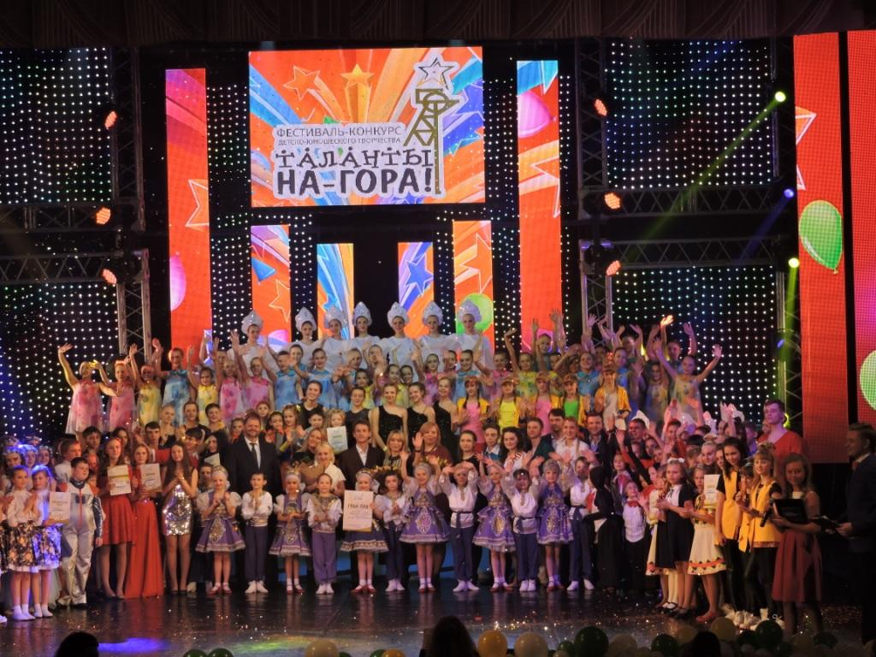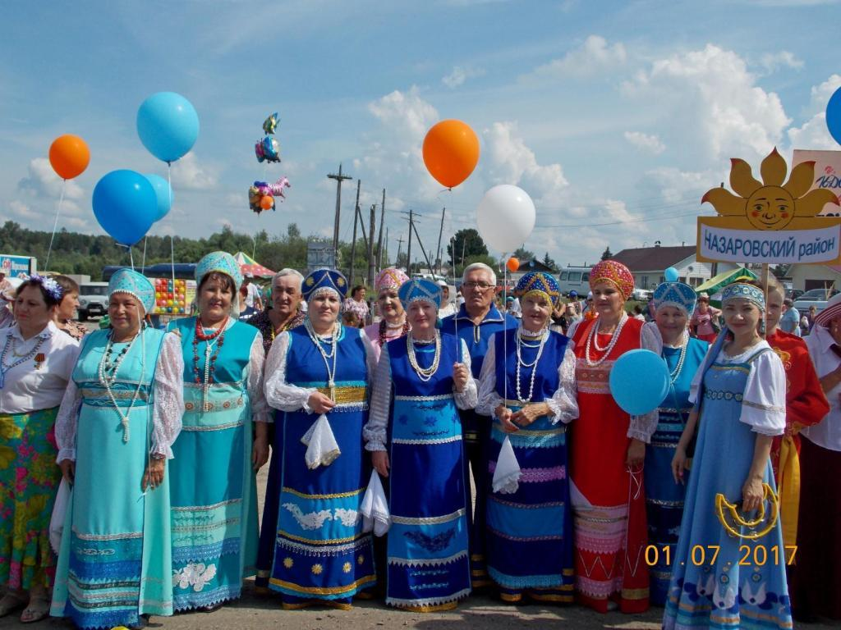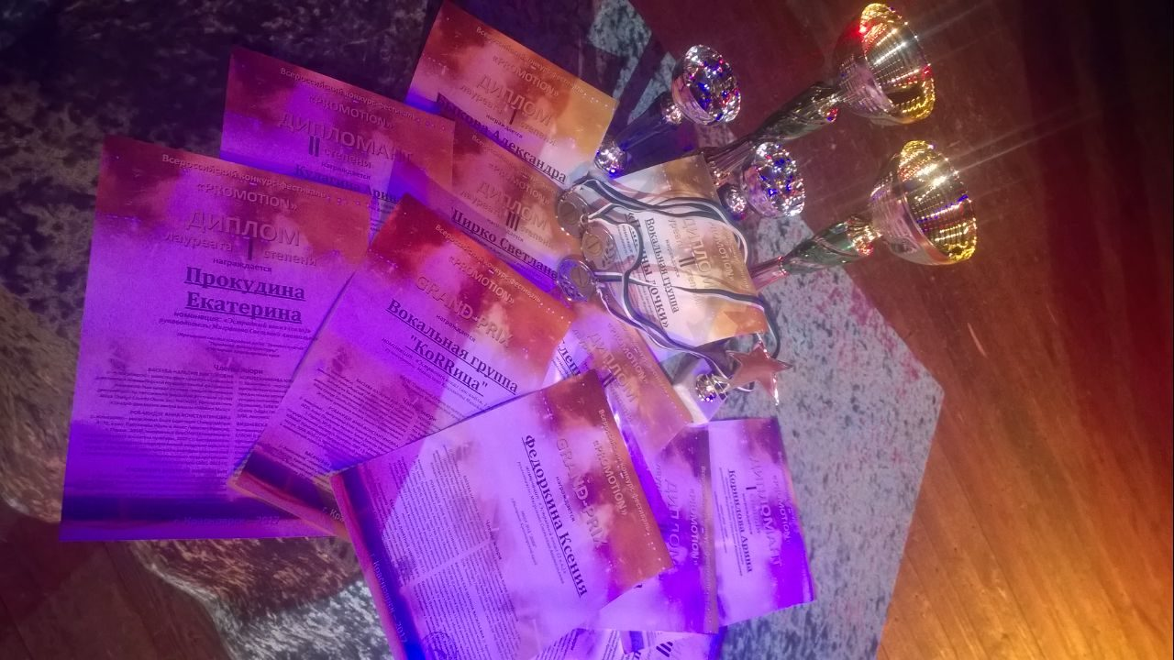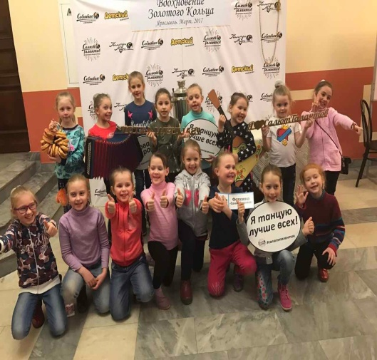
Всероссийском конкурсе детского творчества Международный фестиваль
«Promotion-2017» «Вдохновение золотого кольца»

Городским Дворцом культуры совместно с органами местного самоуправления, Управлением образования, Управлением социальной защиты населения, Храмом Покрова Божьей Матери, социальными структурами, проводится значительная работа по организации досуга населения, удовлетворению культурных запросов и духовных потребностей всех категорий населения, пропаганде здорового образа жизни.
Развитие партнерских отношений МБУК «ГДК» налажено с градообразующими предприятиями города: АО «СУЭК-Красноярск» Разрез Назаровский, Назаровская ГРЭС, Разрез Сереульский, ТИИК, ООО «Водоканал», ППЖТ, МУЗ «Назаровская ЦРБ», частные и индивидуальные предприниматели, геронтологический центр «Тонус», соц. заказы от администрации города.
На протяжении нескольких лет ГДК проводит совместную деятельность с Всероссийским обществом инвалидов, Всероссийским обществом слепых, Всероссийским обществом глухих, и центром помощи семьи и детям, в целях социальной реабилитации и интеграции людей с ограниченными возможностями. Совместная деятельность помогает более эффективному творческому развитию людей с ограниченными возможностями здоровья, организации их досуга, широкому привлечению к самодеятельному творчеству и выявлению в них таланта.
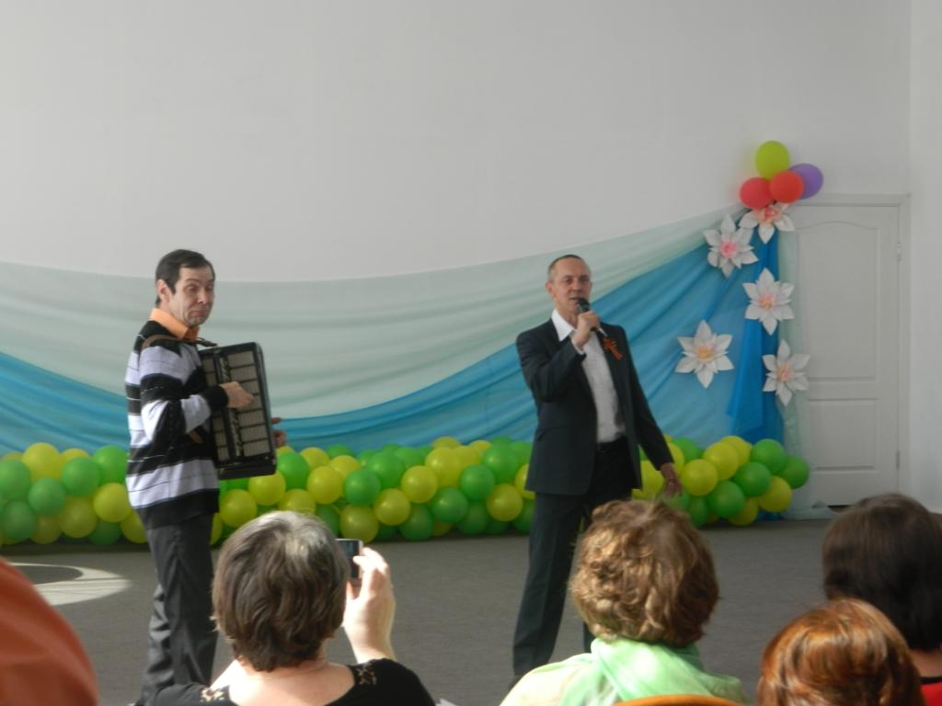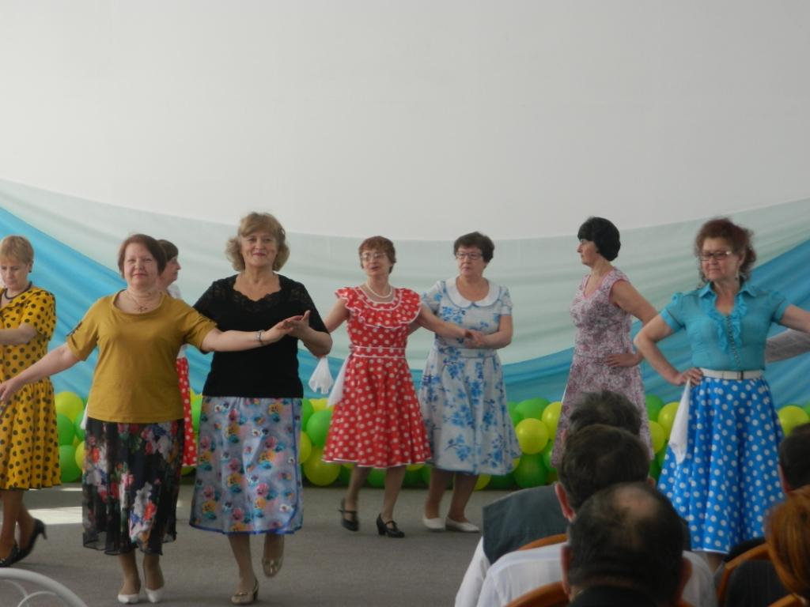
Концертная программа со Всероссийским обществом слепых и обществом инвалидов

Люди с ограниченными возможностями здоровья занимаются в студиях и коллективах художественной самодеятельности ГДК: (41 участник творческих коллективах имеющие 2-3 группу инвалидности).
Регулярно часть билетов в виде приглашений распространяются среди членов ВОС, ВОИ, ВОГ и реабилитационного центра города.

В течение отчетного периода за счет предпринимательской деятельности ГДК было заработано 2 млн. 225 тыс. руб, более (60%) от общей суммы израсходовано на заработную плату работников и налоги, (10%) на коммунальные услуги и услуги по содержанию имущества. Приобретено: танцевальная обувь для образцового ансамбля эстрадно-спортивного танца «Конфетти», компьютерная техника, звуковое и световое оснащение для большого зала, замены 2 окна пластиковых в репетиционные классы, приобетены светодиодные лампы для полной замены в люстре большого зала (100 шт.), светильники светодиодные (9 штук) в хореографический класс.
Произведен косметический ремонт фасада здания (2 раза в год) и фойе, заменены стекла по периметру здания, заменены дверные замки, доводчики на двери входной группы; произведена госповерка приборов учета тепловой энергии. Произведенная частичная замена труб системы пожаротушения, произведенная и оплачена спецоценка условий труда всех работников учреждения.
Приобретены призы, сувениры и реквизит на детские театрализованные программы, театральные билеты, елочное и новогоднее украшение; цветы для юбилейных дат клубных формирований и учреждения, рекламная пленка и гуашь для оформления наглядной агитации учреждения, баннеры для оформления мероприятий; информационное сопровождение мероприятий (реклама на местных каналах).
На средства пожертвования СГК и «СУЭК-Регионам» приобретена сувенирная продукция на сумму 60 тыс. на 7 Назаровский кинофорум.
Мероприятия, проводимые специалистами Дворца, регулярно освещаются местными СМИ (телевидение, газеты), создана ежемесячная, программа «АРТ-ТВ», имеется официальный сайт Дворца культуры gdknazarovo.ru - популяризирует деятельность, как всего учреждения, так и гастролирующих коллективов. Странички в социальных сетях «Вконтакте», «Одноклассники», «Facebook», «Культура 24», «YouTube», «Инстаграм» имеет мобильную обратную связь с учреждением, оперативно реагировать на предложения и замечания потребителей культурных услуг.
В ГДК ведется книга отзывов и каждое любительское творческое объединение имеет свой журнал отзывов и пожеланий, что позволяет объективно оценивать качество, востребованность того или иного мероприятия.
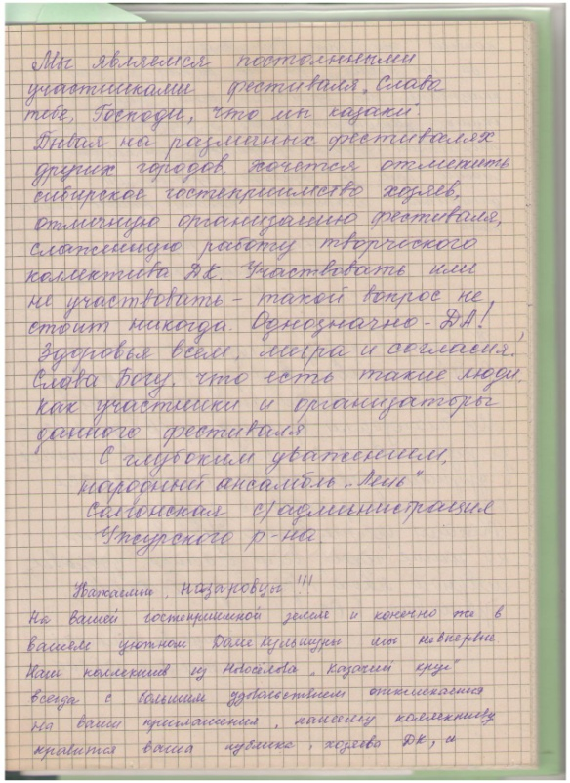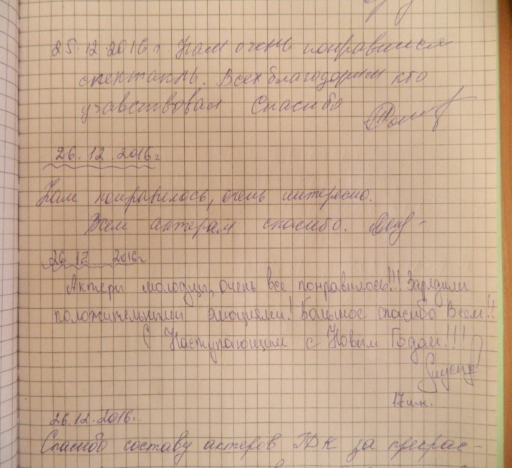
Городской Дворец культуры отметил юбилей
24.04.2017, 17:05
Некогда ДК «Угольщиков» все 60 лет остается главной сценой города. Здесь приобщаются к культуре сотни назаровцев. Коллективы городского Дворца культуры известны далеко за пределами края. Не раз артисты ГДК становились призерами и победителями региональных, всероссийских и международных творческих конкурсов. На главной городской сцене проходят самые важные городские события.

Коллектив Дворца культуры – это не только его специалисты, руководители кружков и ведущие. Это обслуживающий персонал, костюмеры, звукорежиссеры, художники-декораторы. Всем им на торжественном мероприятии уделили внимание. В ГДК почти 60 коллективов, 11 из них носят почетное звание народный.

А накануне наградили юных художников. Накануне своего 60-летнего юбилея ГДК объявил конкурс детских рисунков «Дворец моего детства». Фантазии юных талантов не ограничивали – можно было изобразить закулисную жизнь, сцену с отрывком спектакля или нарисовать сам Дворец культуры. На конкурс заявили 90 работ. Лучшие работы отбирало жюри, состоящее в основном из профессиональных художников. Все участники получили дипломы, а лучшие работы – призы от спонсоров.
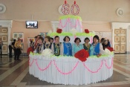
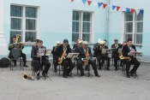
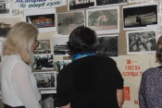
Агентство новостей группы компаний "Пирамида". Тел. (39155) 7-07-27, 8-902-975-2505, e-mail: novosti@sibmf.ru. Все новости за день каждый час на радио "Пирамида"(FM 103,5), Телеверсия выпуска новостей.

В 2017 году Городским Дворцом культуры проведено 446 мероприятий (при плане 441), общее количество посетителей составило 96148 человек (при плане 95956 чел.), число посетителей на платной основе 27904 человек (при плане 26240 чел.). Благодаря слаженным действиям всего коллектива МБУК ГДК успешно выполнен перспективный план мероприятий на 2017 год, реализованы все творческие проекты и акции. Показатели муниципального задания на 2017 год выполнены.
Вся история МБУК «ГДК» - это каждодневный, кропотливый труд коллектива по духовному и эстетическому воспитанию горожан, организация содержательного и разнообразного досуга. Десятки тысяч горожан и гостей ежегодно посещают Дворец культуры, получая возможность приобщиться к творчеству, увидеть и услышать лучших профессиональных и самодеятельных исполнителей.

Директор МБУК «ГДК»
г.Назарово Красноярского края И.А.Гололобова

Исполнитель: заместитель директора по основной деятельности Анистратенко А.Г.

